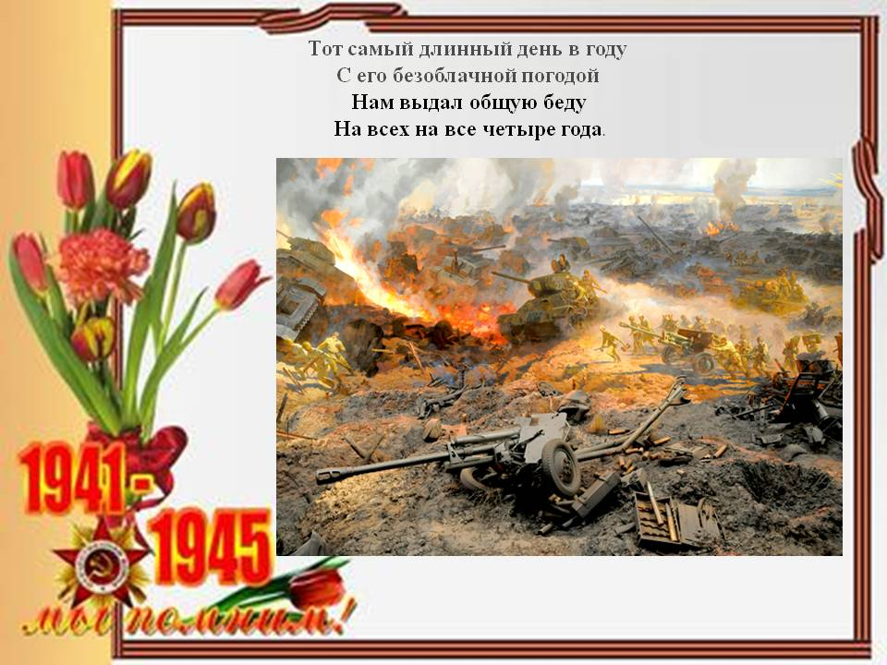
«Нам этот день не забыть никогда»
22 июня 1941 года назван К. Симоновым «самым длинным днем в году» не только в календарном смысле. Именно в этот день летом 1941 года началась самая кровопролитная и страшная война в истории нашей страны. Для него самого и для жителей всей страны он стал самым длинным из-за потери ощущения времени, вызванного свалившейся трагедией.
День памяти и скорби 22 июня 2021года – это 80 -я годовщина начала Великой Отечественной войны. К этому событию в детской библиотеке организована книжная выставка «Нам этот день не забыть никогда», с документальными сведениями о первом – самом тяжёлом для страны этапе войны. На выставке вниманию читателей предложены книги о героизме и самопожертвовании советских солдат, о мужестве и стойкости простых советских граждан, о детях, которые своим трудом и храбростью помогали фронту.
Каждый день у выставки проводятся беседы и обзоры литературы. Читатели узнали, что первыми, кто принял на себя натиск фашистов, были бойцы пограничных застав. Символом беспримерного мужества советского народа стал легендарный подвиг защитников Брестской крепости. Кроме того, вниманию читателей предложены произведения российских классиков, посвящённые Великой Отечественной войне. Ребята знакомятся с книгами С.Алексеева, А.Митяева, Ю.Бондарева… В течение 2021 года детская библиотека проведет часы исторической памяти «Тот самый первый день войны» для учащихся.
Тема Великой Отечественной, появившись с самого начала войны в отечественной литературе, до сих пор волнует как писателей, так и читателей. К сожалению, постепенно уходят из жизни авторы, которые знали о войне не понаслышке, но они оставили для нас в талантливых произведениях своё проникновенное видение событий, сумев передать атмосферу горьких, ужасных лет. Много лет отделяет нас от той войны, но интерес читателей к этой теме не иссякает. Книги, предложенные читателям, помогают глубже понять прошлое нашей страны.

